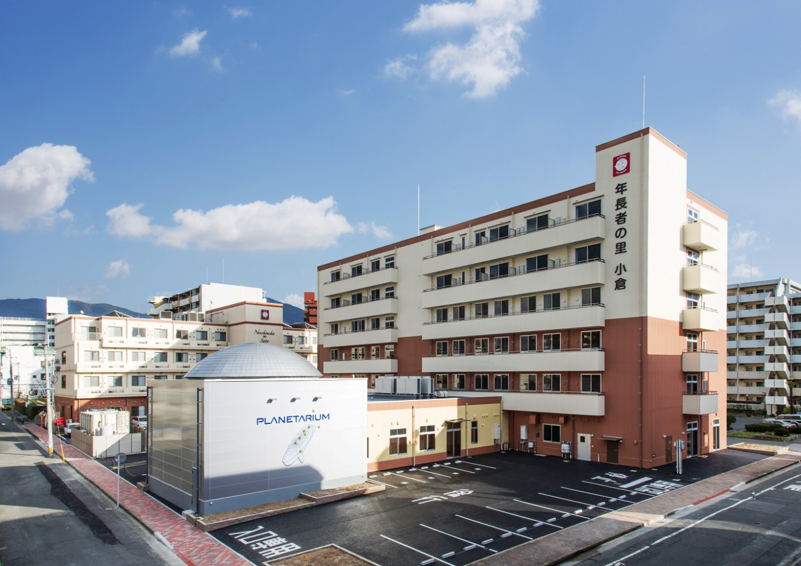

介護福祉士を目指す方は、実務者研修が必須となります。

- 自宅学習と通信講座＋土曜コースなので、働きながら勉強ができます。
介護福祉士国家試験の受験資格が与えられます。
６ヶ月の短期期間で実務者研修の修了証明書が取得できます。
医療的ケアの演習もあり、吸引・経管栄養の方法も学べます。
国家試験対策の模擬試験も無料で受講できます。

名称・所在地 社会福祉法人 年長者の里
北九州市八幡東区大蔵3-2-1

目 的 介護福祉に関する専門的な知識・技術の修得及び確固たる
倫理観を醸成することによって、医療・福祉の担い手として
活躍し得る人材を輩出する。

受講期間 標準受講期間は6ヶ月です。
（回数） 令和2年：5月・7月からの受講開始、年間2回実施します。

研修会場 パレス八幡 研修室Ａ・Ｃ
北九州市八幡東区大蔵3-2-1

受講資格 受講資格は下記の条件を満たす者
①介護福祉士の資格取得を目指している者
②男女を問わず、心身ともに健全である者
③北九州市及びその近郊に在住している者

募集人員 受講定員は1回あたり25名（1学級）

学習方法 《通信課題（自宅学習）》
①当研修で提供される通信課題をテキストに沿って自己学習し、
添削指導を行ってまいります。
②提出された通信課題を添削し、評価します。評価基準は、
Ａ：90点以上、Ｂ：80～89点、Ｃ：70～79点、Ｄ：70点未満
で判定し、Ｄ評価は、Ｃ評価以上に至るまで再提出願います。
③個別学習の質問は、任意の質問用紙で郵送あるいはファックスで
受付し、担当講師が回答します。
※通信課程が終了していないと、スクーリングへ進めません。
《スクーリング（面接授業）》
- 介護過程Ⅲ・医療的ケアの演習は、スクーリングとなります。

令和2年 スクーリング日程（保有資格により、免除される受講日があります）
 | 第1回 | 第2回 | 第3回 | 第4回 | 第5回 | 第6回 | 第7回
5月開講  土曜日ｺｰｽ | 7月11日 | 7月25日 | 8月8日 | 8月22日 | 9月12日 | 9月26日 | 10月10日  Or 24日
7月開講  土曜日ｺｰｽ | 9月5日 | 9月19日 | 10月3日 | 10月17日 | 11月7日 | 11月21日 | 12月12日  Or 19日
第7回目は、「医療的ケア（演習）」どちらかの日に受講願います。

受講料（テキスト代含・税込）
保有資格 | 受講料
無資格 | ９０，０００円
介護職員初任者研修修了 | ７０，０００円
ホームヘルパー2級 | ７０，０００円
ホームヘルパー1級 | ６０，０００円
介護職員基礎研修修了 | ２０，０００円

使用する教材 介護福祉士実務者研修テキスト（中央法規）

カリキュラム・免除科目一覧（教育課程及び授業時間数）
科 目 | 実務者研修の時間数  （無資格） | 介護職員初任者研修  修了 | ホームヘルパー2級  資格 | ホームヘルパー1級  資格 | 介護職員基礎研修修了
人間の尊重と自立 | 5
社会の理解Ⅰ | 5
社会の理解Ⅱ | 30 | 30 | 30
介護の基本Ⅰ | 10
介護の基本Ⅱ | 20 | 20
コミュニケーション技術 | 20 | 20 | 20
生活支援技術Ⅰ | 20
生活支援技術Ⅱ | 30
介護過程Ⅰ | 20
介護過程Ⅱ | 25 | 25 | 25
介護過程Ⅲ（スクーリング） | 45 | 45 | 45 | 45
発達と老化の理解Ⅰ | 10 | 10 | 10
発達と老化の理解Ⅱ | 20 | 20 | 20
認知症の理解Ⅰ | 10 |  | 10
認知症の理解Ⅱ | 20 | 20 | 20
障害の理解Ⅰ | 10 |  | 10
障害の理解Ⅱ | 20 | 20 | 20
こころとからだのしくみⅠ | 20
こころとからだのしくみⅡ | 60 | 60 | 60
医療的ケア | 50 | 50 | 50 | 50 | 50
医療的ケア講義・演習（ｽｸｰﾘﾝｸﾞ） | 8 | 8 | 8 | 8 | 8
合 計 | 450時間+  医療的ケア  講義・演習 | 320時間+  医療的ケア  講義・演習 | 320時間+  医療的ケア  講義・演習 | 95時間+  医療的ケア  講義・演習 | 50時間+  医療的ケア  講義・演習

修了認定
①通信学習は、提供される添削問題を期日までに提出し、全て70点以上をとること。
②面接授業（介護過程Ⅲ）は、演習の全てに参加し実技の評価で合格することと、筆記
試験で70点以上をとること。
③医療的ケア（演習）の評価については、一定の基準に達すること。
④修了評価及び受講態度を総合的に評価する。

